# Zadanie 1

# 

# Zadanie 2

# Zadanie 3

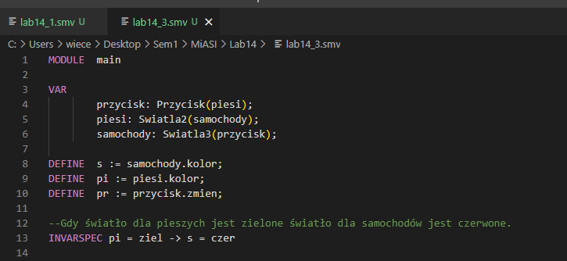

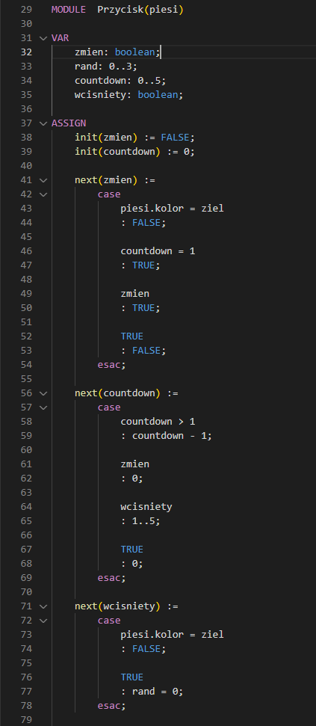

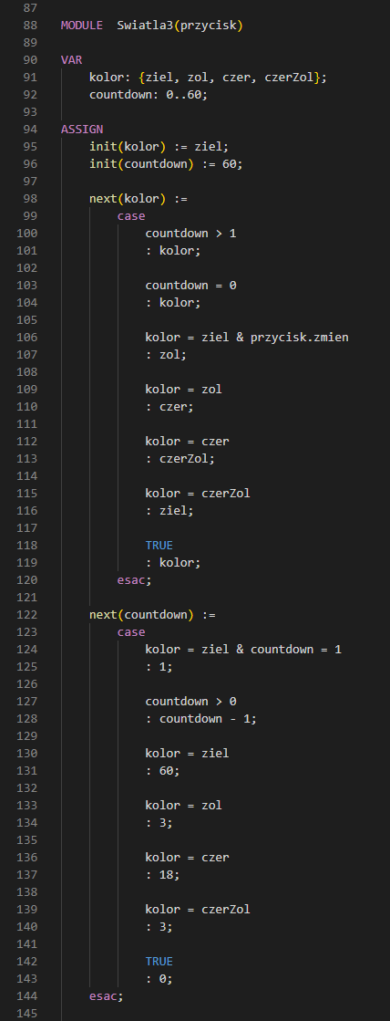

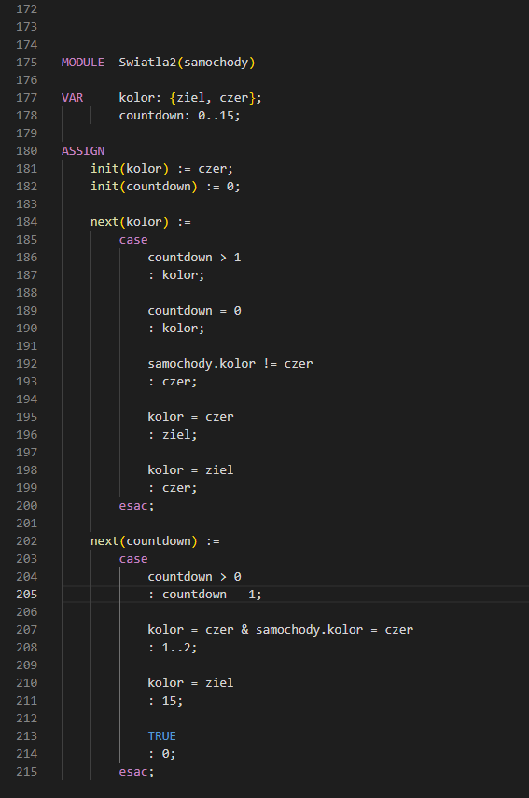

# Zadanie 4

